**МУНИЦИПАЛЬНОЕ БЮДЖЕТНОЕ ДОШКОЛЬНОЕ ОБРАЗОВАТЕЛЬНОЕ УЧРЕЖДЕНИЕ ДЕТСКИЙ САД №7 «КОЛОКОЛЬЧИК» Г.БРЯНСКА**

**ОПЫТ РАБОТЫ**

**старшего воспитателя Храмченковой Н.Н.  
ПЕДАГОГИЧЕСКИЙ ПРОЕКТ «ОТЧИЙ КРАЙ»**

**(Реализация системно - деятельностного подхода в краеведческой работе дошкольного учреждения посредством технологии проектирования)**

**г. Брянск 2018г.**

* ***Тип проекта***: информационно-практико-ориентированный.
* ***Вид проекта***: среднесрочный.
* ***По количеству участников***: коллективный.
* ***По характеру содержания***: краеведческая работа в детском саду.
* ***Активные участники проекта***: администрация, педагоги, родители, воспитанники дошкольного учреждения.
* ***Пассивные участники проекта***: работники музеев и библиотек г. Брянска.
* ***Срок реализации:*** 2 года (2018/2019гг.)

**Цель проекта**

Создание в дошкольном учреждении системы нравственно - патриотического воспитания через ознакомление детей дошкольного возраста с родным краем условиях реализации ФГОС ДО.

**Задачи проекта**

* Разработать и реализовать программу дошкольного учреждения «Родная Брянщина моя» по ознакомлению детей с родным краем;
* Провести мониторинг по результатам реализации программы и технологии ознакомления детей дошкольного возраста с родным краем;
* Определить эффективность программы нравственно-патриотического воспитания по ознакомлению детей дошкольного возраста с родным краемв дошкольном учреждении;
* Разработать методическое сопровождение программы МБДОУ «Родная Брянщина моя»;
* Совершенствовать предметно - развивающую среду МБДОУ, способствующую, формированию нравственно – патриотических чувств воспитанников;
* Развивать и совершенствовать компетентность педагогов по формированию нравственно - патриотических чувств воспитанников;
* Обеспечить совместную деятельность детского сада, семьи, социальных партнеров в деятельности по реализации программы.

**Этапы реализации проекта**

***I этап***

***Подготовительный***

***2018г. (январь - август)***

**Содержание деятельности**

* Разработка паспорта и основных положений проекта, программы проекта по созданию единой образовательной системы краеведческой работы дошкольного образовательного учреждения.
* Изучение научно-методической литературы в рамках проблематики.
* Разработка программы по ознакомлению дошкольников с родным краем «Родная Брянщина моя».
* Разработка диагностического инструментария.
* Первоначальный мониторинг патриотического воспитания в ДОУ**.**
* Разработка механизма реализации проекта «Отчий край».

***Ожидаемые результаты -*** определение проблематики, актуальности темы, определение цели и задач работы, начального уровня патриотического воспитания в ДОУ, ресурсное обеспечение реализации программы.

***II этап***

***Реализационный***

***сентябрь 2018г. – апрель 2019г.***

Деятельность учреждения по реализации проекта «Отчий край» организовывается **на двух уровнях:**

**I уровень** – уровень групп детского сада;

**II уровень** – уровень единого коллектива участников образовательного процесса детского сада.

Все уровни объединяются в единую образовательную систему, благодаря единым целям и задачам, обеспечивающим жизнедеятельность учреждения.

***Направления, содержание деятельности и формы реализации***

***проекта «Отчий край»***

Основные направления проекта

* Деятельность с детьми.
* Деятельность с педагогами.
* Работа с родителями.
* Сотрудничество с социальными партнерами.
* Создание предметно-развивающей среды.

**Первым направлением проекта является организация совместной деятельности педагогов с дошкольниками.**

Работа с детьми строится в соответствии с авторской программой нравственно - патриотического воспитания по ознакомлению с родным краем «Родная Брянщина моя», разработанной педагогами нашего дошкольного учреждения.

Все программные задачи охватывают дошкольный период с 4 – х до 7 лет.

Содержание программы состоит из 3 блоков.

**I блок «Мир природы родного края»** (*ландшафт, история и* *города Брянского края,* *заповедник «Брянский лес»).*

**II блок «Деятельность человека»** *(архитектура, достопримечательности, промышленность, известные люди Брянского края)*.

**III блок «Культурный облик Брянского края»** (*театры,* *музеи,* *художники, поэты, музыканты родного края).*

Программа «Родная Брянщина моя» предполагает  поэтапное  ознакомление дошкольников  с  родным  краем по следующей схеме:

***1 ступень*** - дети получают основной объем познавательной информации в процессе кружковой работы, по каждой теме в течение одного месяца. 1 занятие в неделю в средней группе длительностью 20 мин., в старшей группе - 25 – 30 минут и подготовительной группе - 30-35 мин. Всего по 64 занятия.

***2 ступень*** - обобщение, закрепление представлений, умений и навыков по запланированной теме на последней неделе месяца в процессе организации различных видов непосредственно образовательной деятельности.

***3 ступень*** – закрепление представлений, индивидуальная работа с детьми в процессе организации образовательной деятельности в ходе режимных моментов и развитие творческих способностей в самостоятельной деятельности дошкольников.

***Формы организации образовательной деятельности с детьми:***

ООД, конкурсы, выставки, игры (дидактические, сюжетно – ролевые, игры – путешествия, игры-драматизации, театральные постановки), викторины, экскурсии, целевые прогулки, праздники и развлечения, создание альбомов, концерты и музыкальные гостиные, познавательно-интеллектуальные, физкультурно-музыкальные и спортивно – театрализованные досуги, фестивали, решение проблемных ситуаций, проекты др.

**Вторым направлением проекта является организация работы с педагогами.**

Работа педагогического коллектива ДОУ по ознакомлению детей с родным краем ведется по нескольким направлениям.

* ***Информационное:*** создание информационных тематических текстов для педагогов; переработка теоретических материалов и написание познавательных рассказов для детей.
* ***Технологическое***: разработка конспектов занятий и дидактических игр, сценариев праздников и развлечений и т.д.
* ***Организационное:*** создание предметно-развивающей среды; сбор наглядных средств (картин, фото, худ. литературы).

***Формы работы с педагогами***

* **Традиционные:** работа в едином образовательном пространстве, семинары-практикумы, дни открытых дверей, творческие микрогруппы, наставничество, педагогические советы, повышение квалификации.
* **Инновационные:** «Копилка» педагогического мастерства, мастер-классы, проектная деятельность, творческие конкурсы, издательская деятельность.

**Третьим направлением проекта является организация работы с родителями.**

***Нетрадиционные формы работы с родителями***

* **Информацион­но-аналитиче­ские:** проведение социологических срезов, опросов, индивидуальные блокноты.
* **Познавательные:** семинары-практикумы, тренинги, консультаций в нетрадиционной форме, мини-собрания, педагогическая гостиная, устные педагогические журналы, педагогическая библиотека для родителей.
* **Досуговые:** совместные досуги, праздники, выставки работ родителей и детей.
* **Наглядно-ин­формационные:** информационные проспекты для родителей, журналы и газеты, издаваемые ДОУ для родителей, дни открытых дверей, открытые просмотры занятий и других видов деятельности детей, выпуск стенгазет.

***III этап Итоговый***

***2019г. (май - сентябрь)***

1. Анализ результатов реализации проекта.
2. Обобщение полученных результатов.
3. Подготовка презентации проекта.

Образовательный проект «Отчий край» был реализован в дошкольном учреждении в течение 2-х лет. В рамках проекта были проведены следующие мероприятия.

В плане повышения квалификации педагогов в детском саду проводились ***семинары-практикумы***, на которых воспитатели знакомились с историей города, с его прошлым и настоящим. После занятий педагоги готовили материал по краеведению для работы с детьми и родителями. В результате были разработаны мини-проекты и дидактические игры по патриотическому воспитанию, конспекты по ознакомлению детей с родным городом и др.

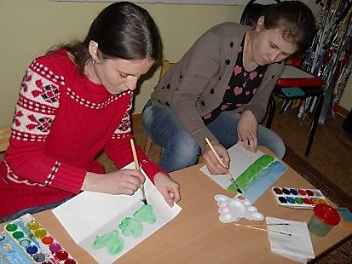***Консультации и мастер-классы*** для педагогов на темы: «Восприятие пейзажных картин художников родного края», «Маршрут выходного дня (экскурсия по историческим местам Брянска); «Народная кукла в игре современных детей»; «Методы и приемы формирования у детей познавательных интересов к природе родного края»; «Организация прогулок и экскурсий на природу с детьми старшего дошкольного возраста»; «Формы и методы ознакомления старших дошкольников с военной историей Брянского края» - способствовали более подробному рассмотрению вопросов о значении формирования патриотических чувств, создании педагогических условий по данному направлению, использовании игр при организации деятельности детей.

***Открытые просмотры*** интегрированных занятий, викторин, литературно – музыкальных гостиных на тему: «Магазин Мглинской игрушки», «Чародейкою зимою околдован лес стоит», «В гостях у Брянского старика - лесовика», «Брянск – архитектурный», «Свенская ярмарка», «Памяти героев посвящается..», «Знаменитые музыканты Брянского края» - позволили педагогам повысить уровень практической подготовки и совершенствовать свои знания по ознакомлению дошкольников с родным краем. На этих занятиях дети лепили Мглинскую народную игрушку, украшали рушники и рассказывали о народных промыслах Брянщины, создавали коллективный коллаж «Брянск в будущем», путешествовали по Брянскому лесу, читали стихи Ф.И.Тютчева, «изображали» музыку.

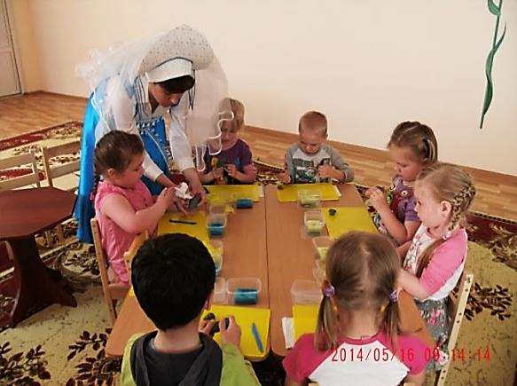**«Магазин Мглинской игрушки»**

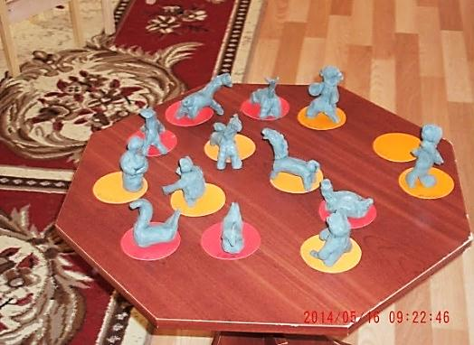

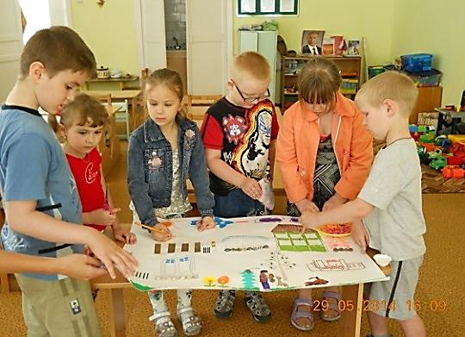 **«Свенская ярмарка» «Брянск архитектурный»**

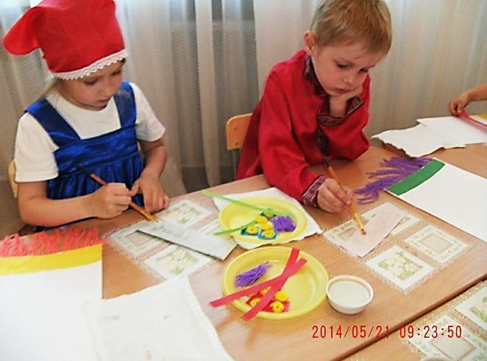

***Педагогические советы*** на тему «Ознакомление детей дошкольного возраста с природой родного края – основа развития познавательных интересов*»,* «Формирование патриотических чувств детей дошкольного возраста через ознакомление с историей родного края», прошли в нетрадиционной форме «круглого стола», «деловой игры». Педагоги не только обменивались опытом и углубленно изучили особенности, формы и методы повышения познавательной активности детей, но и разработали для них ***познавательные*** ***адаптированные рассказы***: «История города Брянска и его районов»; «Военная история родного города» (в форме презентации); «История народных промыслов Брянщины»; «Символика родного края»; «Достопримечательности родного города»; «История Брянской архитектуры»; «Промышленность Брянского края»; «Прославленные люди Брянского края». Рассказы содержали проблемные вопросы, лаконично, последовательно, просто и понятно отражали исторические события, а также сопровождались показом фотографий, иллюстраций и слайдов.

В целях обогащения предметно-развивающей среды в ДОУ, были проведены ***творческие конкурсы***. Данные мероприятия позволили педагогам увидеть и оценить разнообразие подходов по оснащению краеведческих уголков в разных возрастных группах.

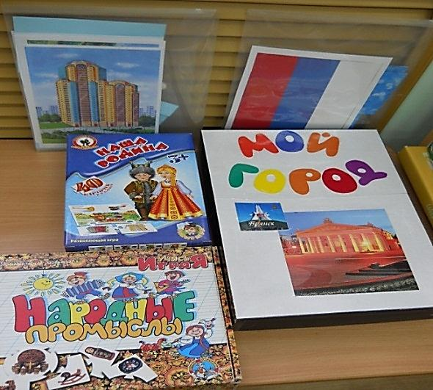В группах оформлены ***уголки краеведения***, ***тематические альбомы***: «Брянщина - героическая», «Промышленность нашего города», «Народные промыслы России и Брянщины», «Богатыри земли Русской», «Кто работает на Брянских предприятиях», представлена символика Брянска, разнообразные народные игрушки и предметы старины.

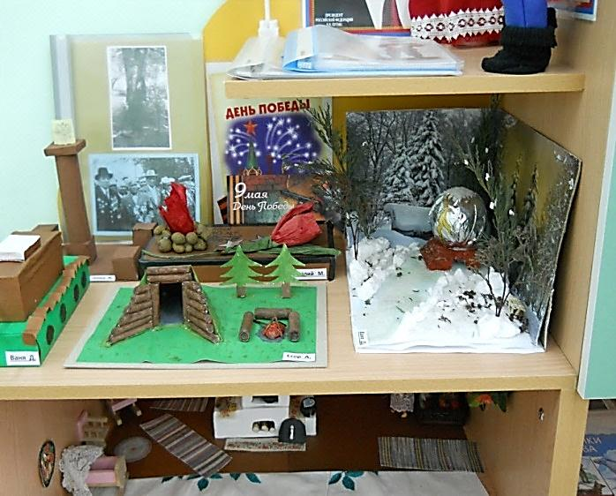

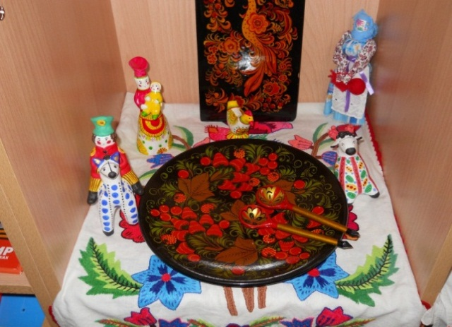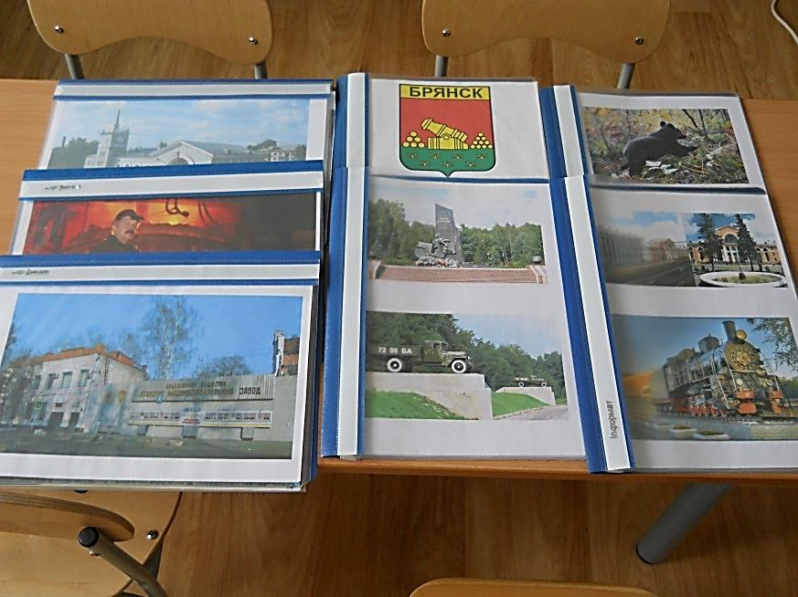

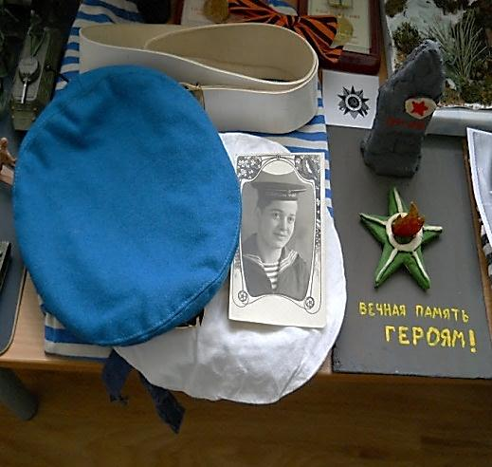В ***«Уголках памяти»*** собран большой материал о Великой Отечественной войне.

Использование педагогами различных ***игр:*** «Знатоки Брянска», «Пройдёмся по улицам Брянска», «Свенская ярмарка», «Загадки о Брянске», «Узнай поэта, художника, музыканта Брянского края», «Найди герб Брянска (Трубчевска, Карачева, Новозыбкова и т.д.)», «Откроем выставку изделий Брянских (Бежицких) предприятий» и др., помогло детям овладеть способами познавательной деятельности.

Наиболее эффективным средством комплексного воздействия на формирование личности ребенка является ***экскурсия.*** Посещения художественного музея и музея братьев Ткачевых, где дети познакомились с выставочным проектом художника А. Шилова «Они сражались за Родину!», а на фотовыставке «Россия – заповедная» с удивительным животным миром Брянщины, позволили расширить представления о героях Великой Отечественной войны, неповторимости природы и необъятности территории нашей Родины.

Во время обзорной экскурсии по городу, дети побывали в одном из старейших парков города [Брянска](http://ru.wikipedia.org/wiki/%D0%91%D1%80%D1%8F%D0%BD%D1%81%D0%BA) - парке-музее имени А.К. Толсто́го, любовались удивительно самобытным декоративно-парковым ансамблем, где поселились герои сказок, воплощенные в дереве руками народных умельцев.

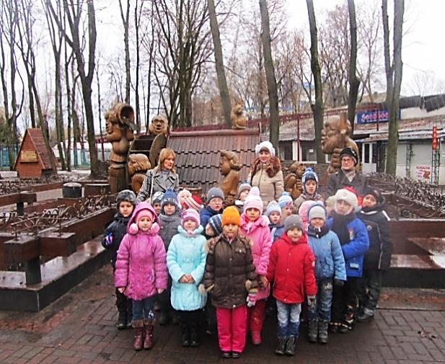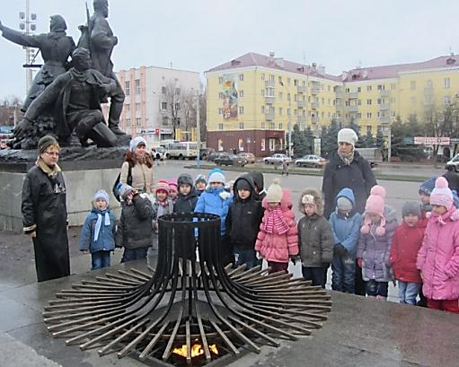

В мемориальном музее дважды Героя Советского Союза П.М. Камозина МОУ СОШ №11, дети наблюдали различные экспонаты времен войны.

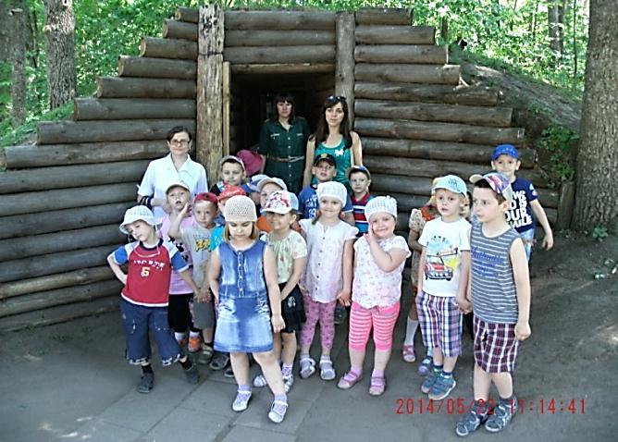Но наиболее сильные и незабываемые эмоции у детей вызвало посещение самого крупного в России музея партизанской славы – Партизанской Поляны. Центральный монумент комплекса [Стена памяти](http://partizanpolyana.ru/?page_id=10#p7), символический партизанский костёр, который горит и днем и ночью, под кронами развесистых дубов притаившиеся партизанские [землянки](http://partizanpolyana.ru/?page_id=10#p2), боевая [техника](http://partizanpolyana.ru/?page_id=17), дают возможность ощутить детям величие народного подвига и почувствовать гордость за наш народ-победитель.

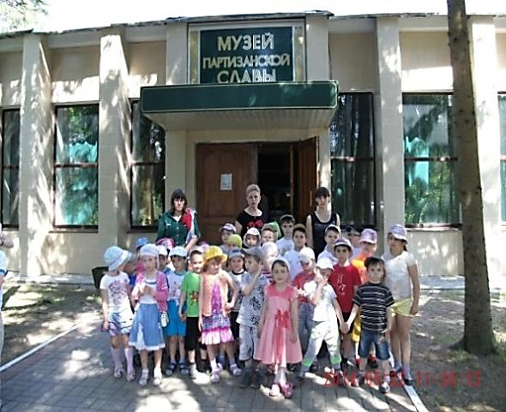

Своими эмоциями, от увиденного и услышанного во время экскурсий, дети делились с родителями, друзьями, а также передавали свои впечатления в изобразительной деятельности и играх.

Применение в работе с детьми обучающих ***мультимедийных презентаций*** на тему: «Брянск – город партизанской славы», «Брянские леса – России краса», «Синичкины рассказы», «История про белку», «Рассказы о грибах», «Как живет в лесу лиса?» - не только дало возможность знакомить дошкольников с ближайшим окружением, достопримечательностями родного города, природой Брянского края, но и позволило повысить эффективность процесса обучения и развития детей, открыть новые возможности образования, постоянно поддерживать педагогов в состоянии творческого поиска.

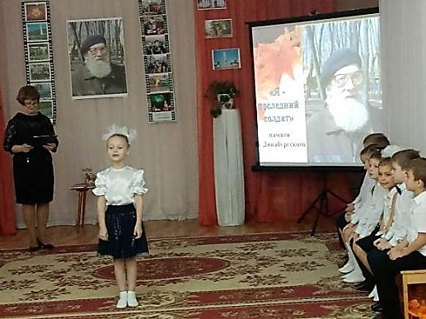 ***Совместно с родителями*** мы организовывали социологические опросы, дни открытых дверей, экскурсии, праздники: «17 сентября - день города Брянска», «День Победы», «День пожилого человека» и т.д. Увлекательно прошел вечер досуга «День защитника Отечества»».

Литературно - музыкальная гостиная на тему «Я – последний солдат». Памяти В. Динабургского» произвела очень большое впечатление на детей и родителей. Дети читали стихи В. Динабургского, вместе с родителями угадывали деревянные скульптуры в парке А. Толстого и в роли экскурсоводов познакомили всех присутствующих с жизнью и творчеством поэта-земляка.

Педагоги оформили рекомендации для родителей в виде ***информационных проспектов:*** «Маршрут выходного дня», «Памятка по составлению рассказов для дошкольников», «Рекомендации по знакомству дошкольников с родным городом», ***стенгазет*** «Кадры военной фотохроники», ***фотоальбомов:*** «Люби и знай родной свой край» и «Наши экскурсии».

На ***конференции*** «Родная Брянщина моя», родители познакомились с опытом работы детского сада по патриотическому воспитанию.

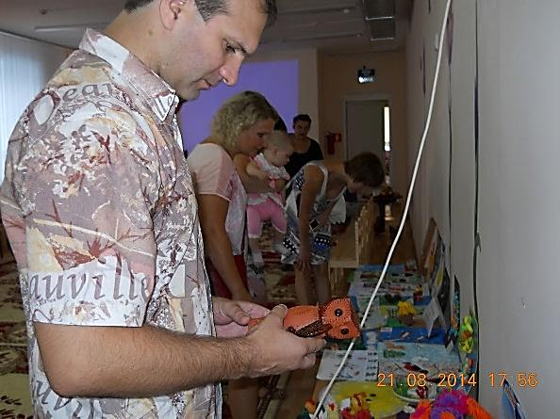

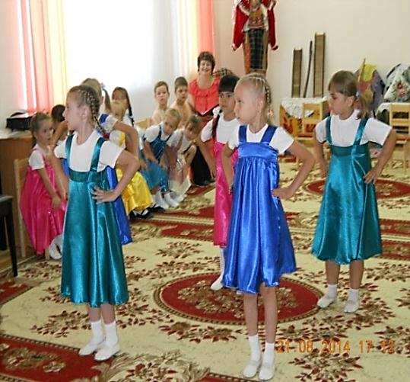

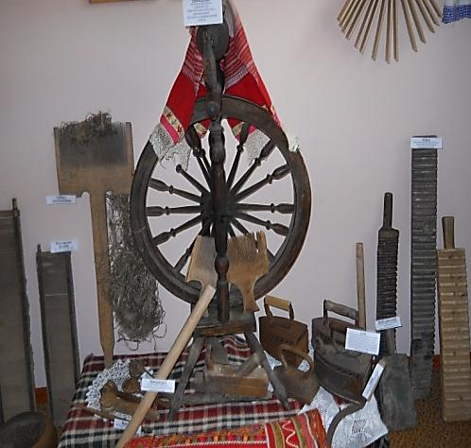В дошкольном учреждении создана ***музейная комната «Брянский край»***, где представлены предметы русского народного быта, одежда наших предков, карта Брянской области, литература и наглядно-демонстрационный материал об истории, архитектуре, музеях, городах, государственной символике, знаменитых людях и промышленности Брянского края, поделки народных мастеров, которые используются педагогами в работе с детьми.

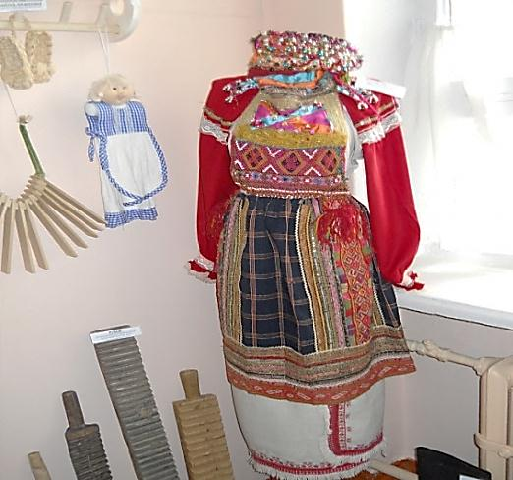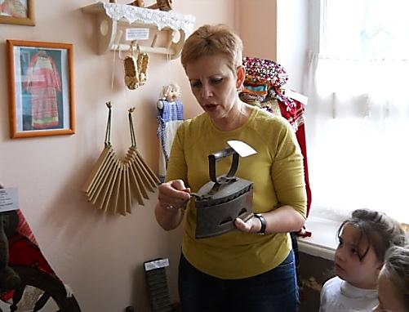

Проведенная нами педагогическая диагностика уровня патриотического воспитания дошкольников, связанная с оценкой эффективности педагогических действий по реализации проекта, в котором приняли участие 60 детей среднего и старшего дошкольного возраста, показала следующие результаты.

Качество образовательной работы по нравственно-патриотическому воспитанию дошкольников в детском саду повысилось на 25%.

У 49 детей (81%) особенности представлений о родном городе, родном крае стали более существенными: дети без особого труда называют достопримечательности, памятные места и промышленные предприятия города и района, 3 - 4 города Брянской области и рассказывают об их особенностях; описывают изображения на гербах городов и могут объяснить их символику и значение. Рассказывают о народных промыслах, музеях, театрах и храмах, творчестве знаменитых людей, растительном и животном мире нашего края. У детей появился интерес к истории, местной художественной литературе, природным богатствам родного края.

Анализ уровня профессионального мастерства педагогов показал значительное повышение интереса педагогического коллектива к краеведческому материалу как образовательному и воспитательному источнику. Педагогами приобретен новый опыт организации образовательной работы с детьми.

На 15% увеличилось количество педагогов участвовавших в конкурсах педагогического мастерства и детского творчества воспитанников различного уровня, на 10% увеличилось количество педагогов обобщивших свой опыт работы по патриотическому воспитанию детей.

Анализ результатов анкетирования родителей показал, что 64% родителей заинтересованы в сотрудниче­стве с педагогами по вопросам патриотического воспитания. У родителей возрос интерес к мероприятиям, проводимым в детском саду.

**Заключение**

Проведенный анализ свидетельствует, что педагогический проект **«Отчий край»** МБДОУ детского сада №7 «Колокольчик» г. Брянска ***обеспечивает реализацию системно - деятельностного подхода в патриотическом воспитании детей дошкольного возраста, а значит: актуален, эффективен, результативен***, ***он имеет практическое значение и может быть использован в организации работы дошкольных учреждений.***

Работу в этом направлении наш коллектив планирует продолжать и в дальнейшем.